Camera

**C’est en 1891 que le génial inventeur Thomas Edison (qui avait conçu le phonographe. L’ampoule éclectique incandescence, repensa le système électrique et créa la première centrale électrique de l’histoire et fut le premier à créer un laboratoire de recherche au monde ...**

**Edison déposa 1093 brevets dans sa vie ! ) Invente le premier appareil de brises de crue qu’il appelle Kimétographe. Il développe ensuite le Kinétoscope qui permet à une seule personne à la fois d’observer un œillet un petit film d’une minute, à raison de quarante-huit images par seconde, impressionnées sur une pellicule de 35 mn.**

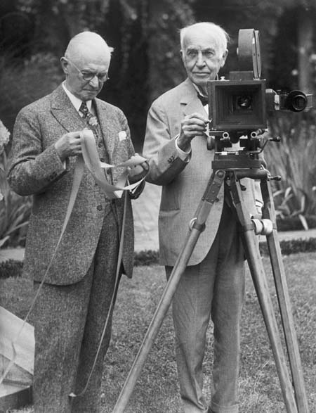

**C’est Edison également qui brevètera le nombre de perforations de la pellicule et sa largeur universelle… Edison s’essaiera même à coupler son phonographies son kimétographe mais, le résultat ne sera pas probant. Ce seront les frères lumière ( au nom prémonitoire ! ) qui déposeront le brevet du cinématographe le 13 février 1895, reprenant le travail d’un autre français, Léon Bouly, Louis et Auguste travaillent sur le rythme d’avancement de la pellicule pour la projection, en synchronisant l’arrêt du film avec l’ouverture de l’obturation.**

**Ils ont juste amélioré l’invention mais seront les premiers à l’exploiter commercialement. Le 14 Mai 1869, leurs collaborateurs en hussiefilment l’intronisation de Tsar Nicolas II. Puis patché commercialise la pellicule de 9.5 mm de large en 1922 et la caméra ( celle avec la manivelle) qui va avec en 1923. En 1927 sont le premier film parlant «  Le Chanteur de Jazz ». En 1935** apparait la couleur et le technicolor.

A la fin des années 1960 apparurent les premiers ensembles portables formés d’un magnétoscope portable et d’une caméra. Le premier modele est le lancé en 1967, c’est le début de la vidéo amateur. En 1935 Sonya amis au point et à commercialisé le premier caméscope au monde. La bétamoire au format betamax. Elle cessa d’être produite en 1936, ces 1èrmodèles de caméscope ne faisaient qu’enregistrer, ils ne pouvaient pas lire la cassette. En 1996 les premiers caméscopes débarquent sur le marché grand public.

***Christine Baillet Photographe animalière***

***J’ai passé mon enfance en ville, mais j’étais très attiré par la nature … Pour l’un de mes anniversaires ma mère a déniché le livre sur les éléphants dont je rêvais. A 12 ans j’ai eu mon premier appareil photo. J’ouvrais la fenêtre de ma chambre et je photographiais le ciel. Comme si je m’évacuais vers de grands espaces.***

***Je suis passionné par la nature et je me vois dans les animaux que je photographie. Je les aime car ils sont libres et sauvages. J’ai parcouru beaucoup de pays, mais mon terrain de prédilection est l’Afrique. Avec ses zèbres qui délattent et le bannissement des éléphants, la brousse est d’une beauté pure et éternelle.***

***Je travaille avec mon compagnon Alain Pons, qui est photographe animalier lui aussi …***



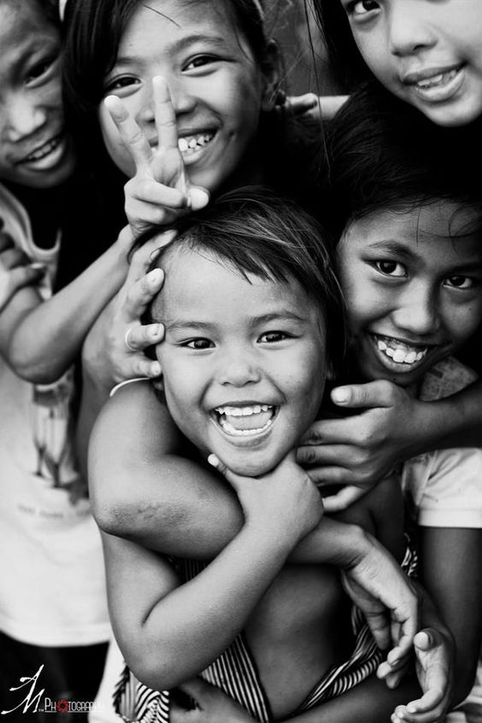Connais-tu les **droits**d’enfants ?

**Des millions d’enfants dans le monde ne sont pas bien soignés ou ne mangent pas à leur faim.**

**Pourtant, en 1989, la plupart des paysont signéune liste des droits àrespecter**



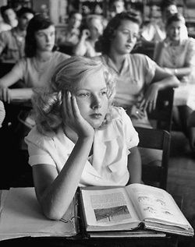

|  |
| --- |
| ***C:\Users\Hassen\Desktop\Magazine\0de64c34e088c632337cb14327b4281e.jpg***  ***Pour bien grandir, un enfant a le droit :***  A un minimum de soupe et de pain.  De manger à sa faim et de boire de l’eau  De faire du sport  ***Un de tes droits le plus important est***  D’être aimée et respectée  D’avoir un animal de compagne  De pouvoir partir en vacances  ***Ton droit d’être soigné te permet***  D’être opérée dans l’hôpital de ton choix  De choisir ton médecin  C:\Users\Hassen\Desktop\Magazine\2c9574cb176e0090fd77c1f871302893.jpgD’être traitée par des médicaments et d’être vaccinée  ***A ta naissance, quelque soit ton pays d’origine, tu dois recevoir …***  Un nom et un prénom.  Un carnet de vaccination  Un biberon de lait.  ***Un enfant a le droit à l’abri de la violence, cela***  ***Signifie***  Il ne doit pas se baigner avec ses camarades  Personne n’a le droit de le battre, d’utiliser son corps ou de l’obliger à faire la guerre.  Il peut se défendre seulement s’il est attaqué |

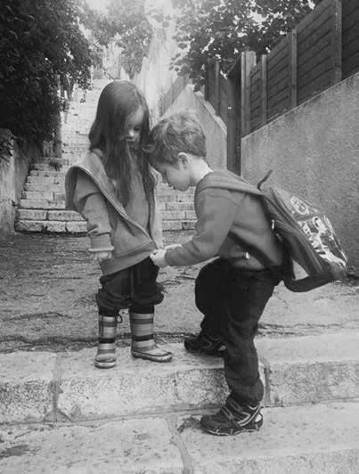

**Le code de l’amitié**

*Mode d’emploi réservé à celle qui rêve de percer les secrets d’une belle amitié :*

*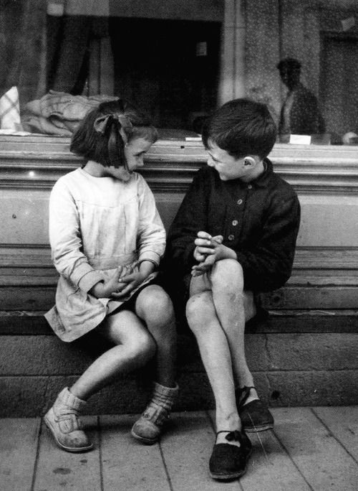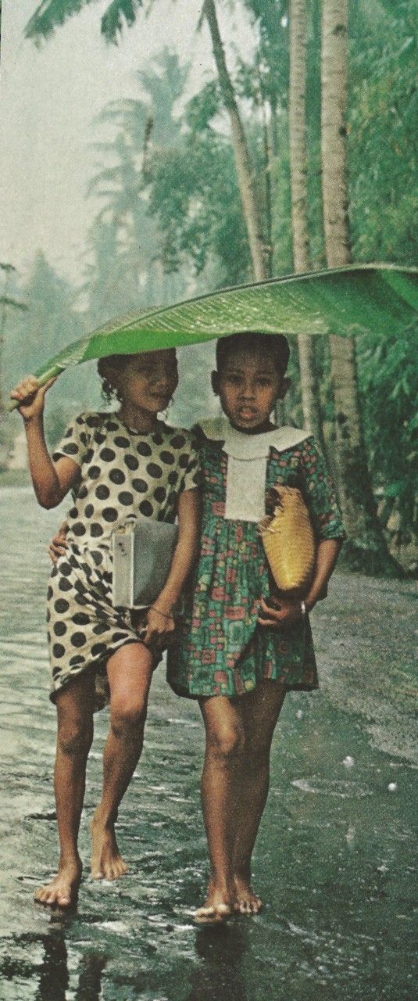Ton amie jamais tu n’abandonneras …*



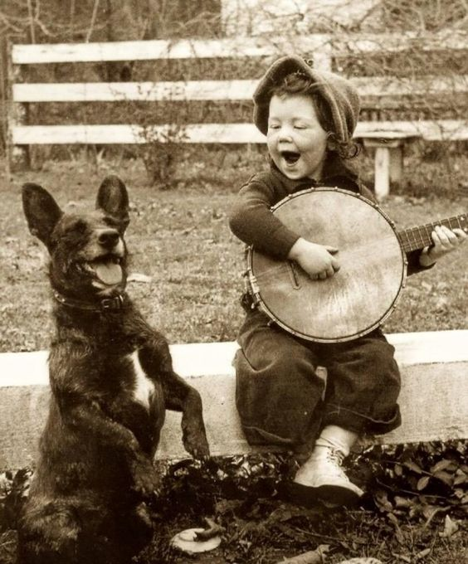

***Ton amie, toujours tu soutiendras :*** cette fille là est tellement extra qu’elle droit pouvoir compter sur toi ! Quels que soient ses soucis tu seras toujours là pour la soutenir, l’aider, la défendre et l’écouter .la complicité, ce n’est pas rien d’autre que ça. ***A ton amie, toujours tu pardonneras :*** Une amitié sans brouille, il ne faut pas rêver, ça n’existe pas. Personne n’est parfait. Alors, pas questions de bouder au moindre faux pas. Dans ce cas –là rien ne vaut une discussion. Si ta copine a dérapé, va vite lui parler .Explique lui clairement pourquoi tu es fâché. Si elle est intelligente et a besoin de ton amitié, elle devait s’excuser et promettre de ne plus jamais recommencer. A toi, alors de tout effacer. ***A ton amie jamais, tu ne mentiras !***

Souviens-toi que toute relation amicale repose sur la confiance, donc sur la promesse se mentir. Si tu trahis ce serment, il n’y a plus de confiance et donc plus d’amitié. Les conséquences d’un mensonge sont toujours plus boudes que celles de la vérité, même lorsqu’elle n’est pas belle. Bien-sur, tu peux être tentée de mentir par gentillesse ou pour éviter de blesser. Ce n’est pas la meilleure attitude. Chaque fois quetu le peux, dis à ton amie ce que penses réellement. Si tu y mets tact et délicatesse. Jamais elle ne l’en voudra, au contraire, elle sera rassuréepar ta franchise

***Tu as un problème ? Parlons-en !***

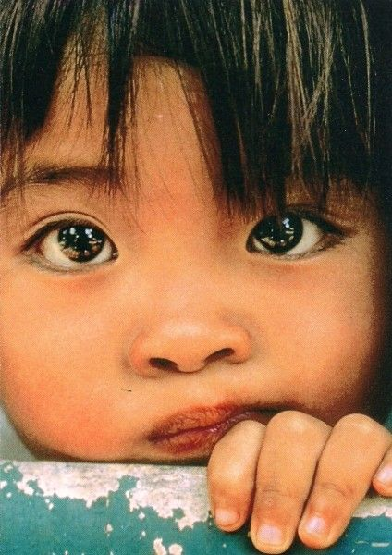



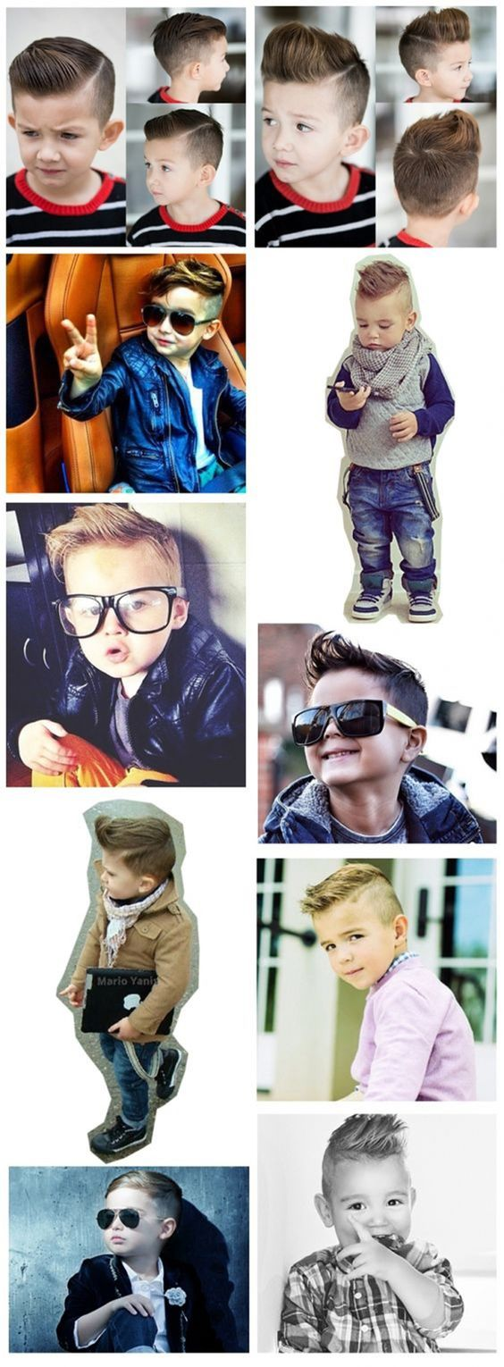

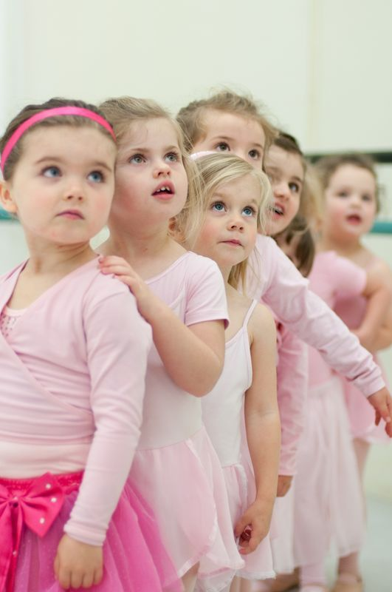

***Les commandants pour convaincre tes parents … de dire OUI !!!***

**Tu rêves d’une soirée pyjama, d’une sortie avec tes copines, de faire de l’équitation ?**

**Métamorphose- toi en reine de la négociation.**

***… et tes parents t’accordent peut-être leur permission !***

***Le bon moment tu choisiras***

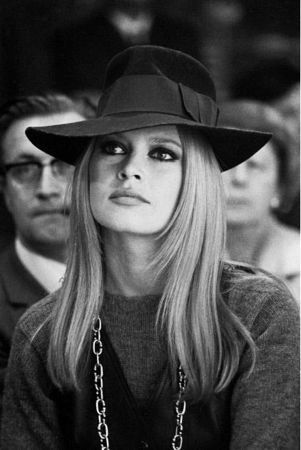

**Sois maligne et évite de demander quoi que ce soit à tes parents s’ils préoccupés, fatigués, stressés ou pire si tu viens de leur annoncer une mauvaise note ! Préfère les moments de détente.**



Des blagues !!

***Blague 1***

**-je me demande ce que je pourrais offrir à mon fiancé pour sa fête, dit une jeune fille à sa mère.**

**- Ne t’inquiète pas, j’ai une idée pour te guider dans ton choix. On va jouer au portrait chinois.**

**- si c’était une planète, ce serait ?**

**- un Cactus**

**- Et si c’était un animal ?**

**- Un hérisson**

**- … de la nourriture ?**

**- un oursin.**

**- Alors là, pas d’hésitation, il lui faut un rasoir !**

--

***Blague 2***

**L’instituteur interroge ses élèves.**

**«  Quel est le métier de ton père, ToTo ?**

* **Il est laboriste monsieur**
* **Ah, non ! on dit « Laboriste » et toi ?**
* **Euh … il est guitareur.**
* **Non, non ! on dit « guitariste » et le tien ?**
* **Ben … avec tout ça, je ne sais plus s’il est ministre ou mineur ! »**



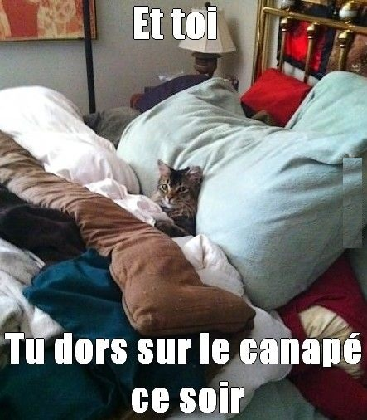



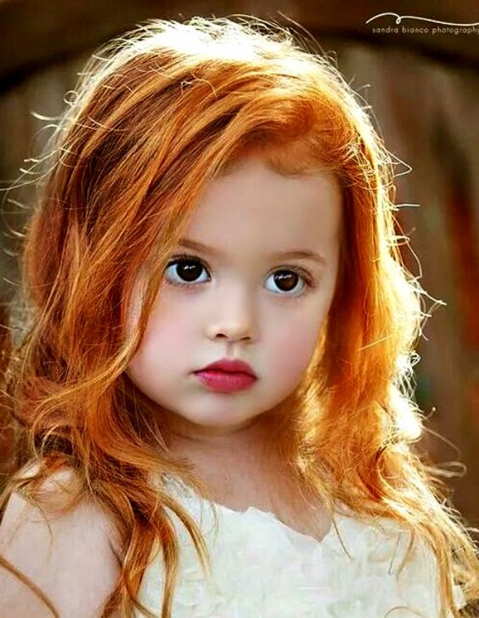

***Une bonne réparation tu t’imposeras***

**Dresse une liste des avantages et des inconvénients de ta demande. Cela te donnera une idéedes objections de tes parents .Essaie de trouver labonne réponsepour chacune d’entreelles !**

***La tête sur las épaules tu garderas***

**Inutile de harceler tes parents avec des demandes farfelues ouimpossibles à satisfait. Ce seraitgâcher tontemps et ton énergie car, c’est certains ils ne changeront pas d’avis. Avant deleur exprimer ton souhait, pose-toi les bonne questions : ne suis-je pas trop jeune pouravoir un portable oupour sortir seule ? Est-ce qu’unchien seraheureux en appartement ? Qui s’en occuperapendant les vacances ? Ces chaussures à 80 dinars valent-elles beaucoup ? Si tu es sure de ton bon droit,lance-toi !**

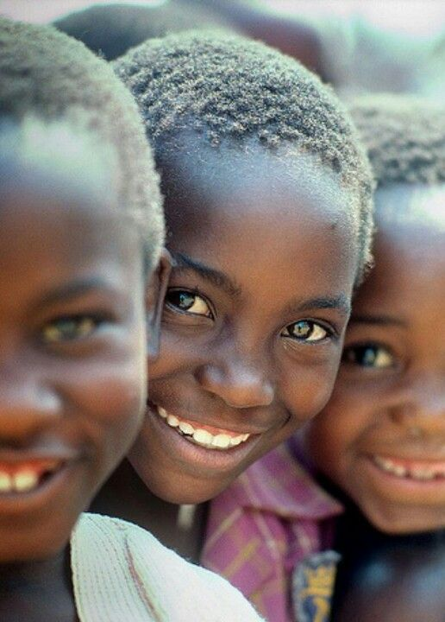

***La sourire tu garderas***

**La réponse, que tu redoutais tant tombe : (non, c’est non) Tu n’as qu’une envie : hurler, pleurer, bouder, claquer les portes et taper du pied. Maitrise-toi !Respire et respire demandegentiment : « Maispourquoi ».**



***Tes désirs tu exprimeras***

Dire « je veux » faite un peu capricieux. Alors explique, pourquoi, cela te tient tant à cœur « faire du cheval au club me permettait de voir mes amies le mercredi » « toutes mescopines invitent des amies chez elles »

***La reine du dialogue tu seras***

Ecoute bien les arguments de tes parents sans lever les yeux au ciel et tu verras que chacun d’eux correspond a une angoisse « trop dangereux trop cher trop compliquée ». Alorsa toi de trouver les mots pour les rassurer : «  ne serai passeul « « je m’en occuperai je rangeraitout je paieraiavec mon argent de poche »

***Leurs conditions tu respecteras***

Affiche ta bonne volonté et vois avec eux ce que tu pourrais faire pour qu’ils changent d’avis .Pas questions de faire du chantage. Juste prouver que tu ascompris que dans la vie «  on n’a rien sans rien et qu’il y a des choses quise méritent ».

***Patiente tu te montreras***

N’exige pas une réponse tout de suite, laisse à tes parents le temps de réfléchir. Après-tout, la nuit porte conseil !

***Tes promesses tu tiendras***

La confiance aussi ça se mérite, tiens tes engagements si non la prochaine fois que tu demanderas quelqueschoses, la réponse sera « niet, niet, niet ! »

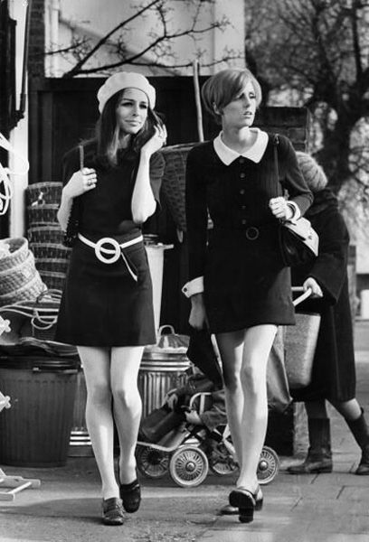

**S*ois élégante !!***

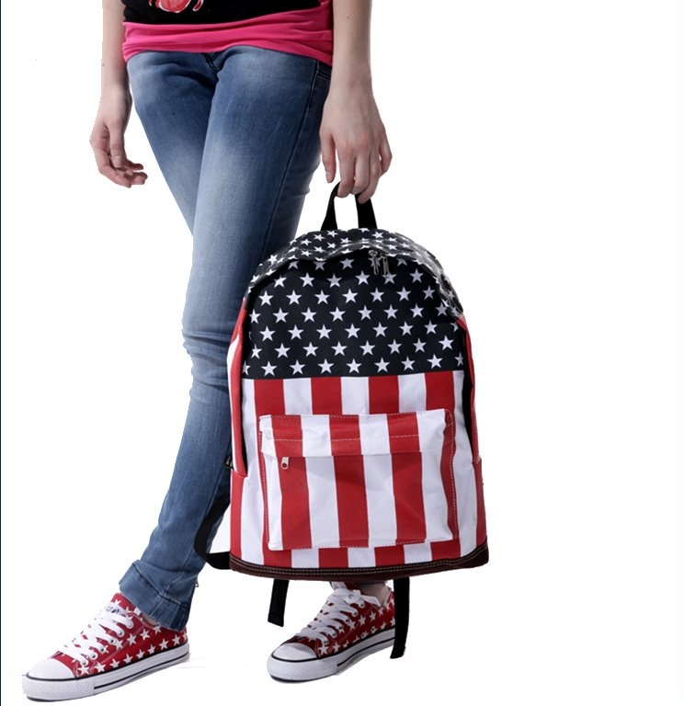

***A Vos Sac !***

***Prête ?***

***Partez !***

**Ce sac made in USA existe depuis des années. Tes parents le connaissaient déjà et peut être ils l’ont emmené en classe. Aujourd’hui, il existe plus de choix dans les couleurs et les motifs et tu peux le décorer à ta guize et l’agrémenter de grigris et de porteclés.**

***Sac US Rock***

**Avec cette besace, tu auras l’air branché, mais cela n’empêche pas le coté pratique de se sac multi-poche. Attention à ne pas surcharger : tes épaules et les lancières ne le supporteraient pas.**

***L’innovation***

**De cette rentrée, c’est ce sac inclus dans une veste imperméable et qui te maintient bien le dos avec une armature**.

***Réservé aux aventurières***

**Et à celles qui portent des vêtements sportifs, ce sac, qui a une grande contenance et des poches pratiques, se pose sur le dos de ta chaise.**

***Inconvénient :***

**Il faut assorti tes tenues à sa couleur rose.**

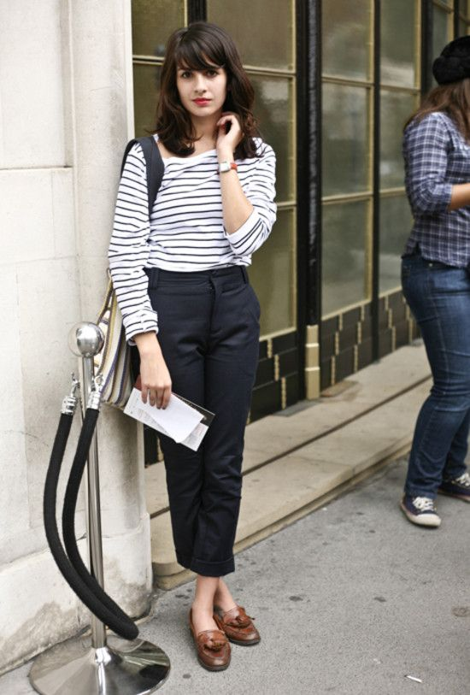

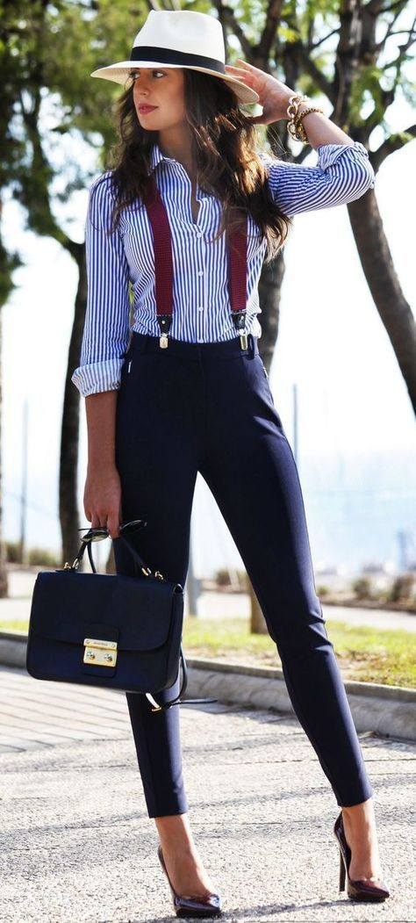

***Cartable classique, sac à dos ou besace, ton accessoire de rentrée nous dit qui tu es et comment tu envisage l’année***

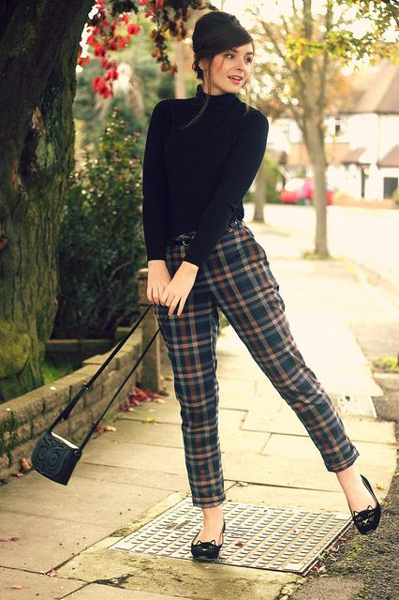

***Cartable classique***

**Tu aimes le style classique et tu le revendiques dans ton terme. Jupe, chemisier et veste sont la rigueur, mais cela ne t’empêche pas d’y ajouter une Mance : des chaussettes montantes et de ballerines. C’est le classique revisite. En plus de leurs couleurs modernes, ces cartables permettent un rangement efficace et maintiennent le dos.**

***Ilssont à recommander, surtout pour l’école primaire.***

**Le sac coloré, avec plein de fleurs, fait plutôt penser aux vacances. Il s’accorde aux personnalités qui ont adopté le LOOK de Cornelia : Jupe longue et écharpe. Néanmoins, pour que ce sac soit fonctionnel et pour qu’il rassure tes profs et tes parents, il fait le ranger avec méthode, en imaginant des pochettes multifonctions et une trousse organisée.**

**Si non, ton année risque d’être aussi décontractée que ton Look.**

***Est-ce vraiment raisonnable ?***

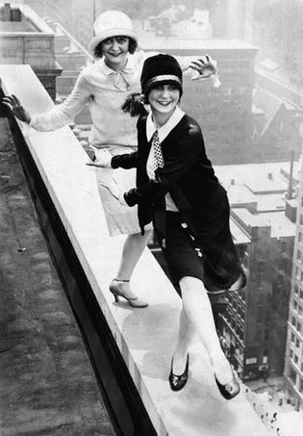

***Fais une liste de tes qualités et de ce dont tu as été particulièrement fière cette année .Ecris aussi les noms des personnes sur les quelles tu compter, celles qui t’apportent du réconfort. Plie ta feuille et cache la dans un pot, sous la terre, au pied d’une joliefleur, a n’en pas douter, ces qualités vont continuer à se développer…***

***Tu penseras à tous ces aspects positifs chaque fois que tu arroseras ta fleur.***

***Que tes vœux soient exaucés !***

**Pour en finir avec tes mauvaises pensées, rédige sur un papier tes coups de gueule ceux que tu n’as pas jamais osé avouer à personne. Relis-Les,puis déchire le papier en mille morceaux enchatonnant :**

**« Oubliées mescolères ma fureur s’envole dans les airs ! »**

***Tu es douée en Ecriture ?***

***On peut te confier un secret ?***

***Tu as su aider une amie ?***

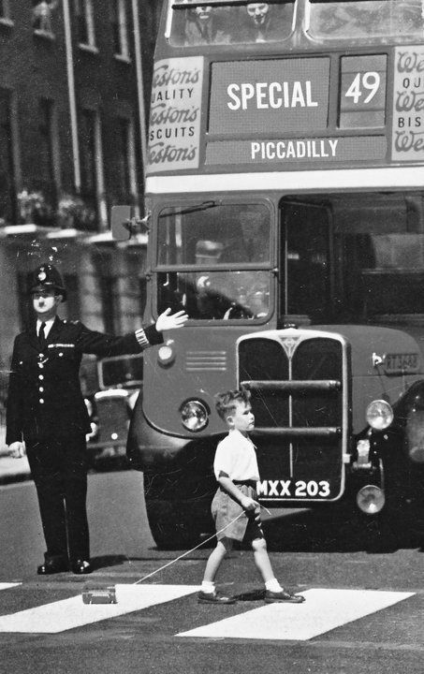

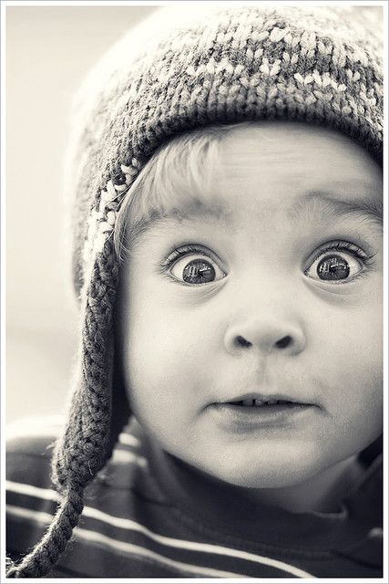

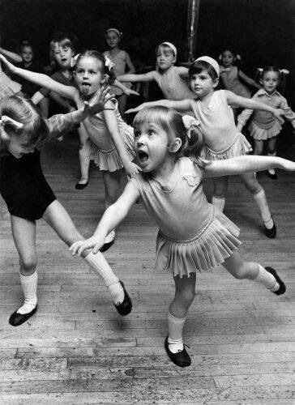

***Pour réussir à tenir tes bonnes résolutions, rédige sur une feuille tous efforts que tu es prête à faire***

***« Je ne reste plus scotchée devant la télé après l’école »***

***« Je relis mes leçons tous las soirs avant de me coucher »***

***« J’arrête de ma vexer à la moindre remarque »***

***Roule ta feuille et garde-la précieusement dans une boite secrète.***

***Des que tu sentiras ta volonté faiblir, tu pourras relire ta feuille et retrouver la force qui est en toi !***

***Conseils de Livre d’or pour que ton année 2017 soit pleine de gaieté .Alors, oublie les soucis de l’an passé, ferme les yeux, fais un vœu et fonce !***

***Bonne année !!***

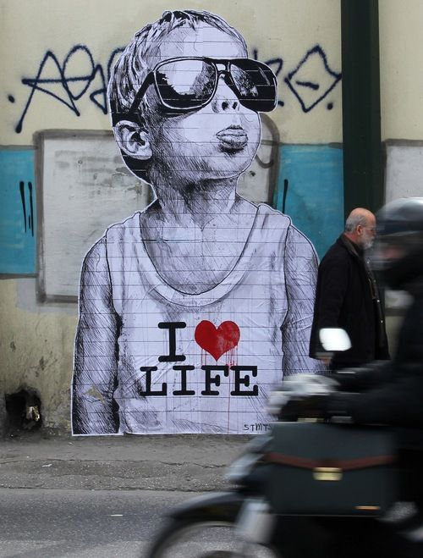

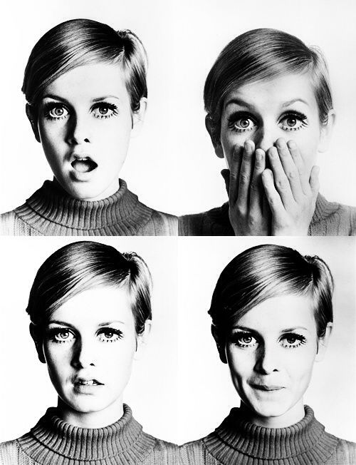

***Coiffures***

***Des postiches pour tous les gouts et pour celles qui souhaitent changer de coiffure au rythme de leurs envies***

***L’ours polaire :***

***Le roi de la banquise :***

***L’ours polaire vit au pole nord, sur l’océan Glacial arctique .Il est de tous les animauxqui vivent sur la terre, le plus grand carnivore de la planètedressé surses pattes arrière il atteint 3,30 mètres de haut. Le male pèse en moyenne cinq cents kilos et la femelle trois cents. Certain spécimens peuvent même approcher une tonne !***

***Bon conseil***

***Déniche la perle rare.***

***Tu peux acheter des postiches partout .C’est a lamode en ce moment. Parce queles grandmagasins et tu trouveras certainement ton bonheurs. Si ce n’est pas le cas, renseigne-toi au près de ton coiffeur.***

***Une recette***

***Le taboulé***

***Il te faut :***

* ***½ verre de blé concassé très fin.***
* ***5 bouquets de persil.***
* ***½ bouquet de menthe fraiche***
* ***4 tomates mures.***
* ***4 oignons.***
* ***6 Cuillers à soupe d’huile d’olive.***
* ***½ verre de jus de citron***
* ***Du sel et de la poire***

***Les étapes***

1. ***Lave plusieurs fois le blé concassé pour les impuretés.***

***Egoutte le blé concassé après l’avoir lavé.***

1. ***Hache très fin le persil. La menthe et les oignons.***
2. ***Coupe les tomates en tout petits morceaux.***
3. ***Mélange le tout avec le blé concassé.***
4. ***Missionne avec du sel et du la poire.***
5. ***Ajoute l’huile et le jus de citron.***
6. ***Mélange le taboulé doit être bien citronnée.***

***Conseil :***

***Pour apprécier encore plus le taboulé mange-le avec des petites feuilles de salades ou avec des feuilles de chou.***





***La ronde***

***Si toutes les filles du monde***

***Voulaient se donner la main***

***Tout autour de la mer***

***Elles pourraient faire une ronde***

***Si tous les gars du monde***

***Voulaient bien être marins***

***Ils feraient avec leurs barques***

***Un joli pont sur l’onde***

***Alors on pourrait faire une ronde***

***Autour du monde***

***Si tous les gens du monde***

***Voulaient se donner la main***

**Paul fort**

***Texte informatif***

***Pourquoi ya-t-il des saisons ?***

***Notre planète a des saisons parce qu’elle tourne autour du soleil et que l’axe autour duquel elle tourne sur elle-même est penché.***

***Le résultat est que le soleil est toujours plus proche d’un hémisphère que l’autre. C’est ainsi que lorsque l’hémisphère du 21 mars au 20 septembre. C’est le printemps et l’été. Pendent ce temps dans l’hémisphère suit l’automne et l’hiver. A l’inverse quand l’hémisphère sud est plus proche du soleil du 21 septembre au 20 mars. C’est l’automne et l’hiver dans l’hémisphère nord, et c’est le printemps et l’été dans l’hémisphère sud.***

***Si tu veux être en été parce que toute l’année, il te suffit d’être en juillet en « France » au « Maroc », en « Egypte » ou au « Liban » et d’être en janvier sur les plages « d’Australie » qui se situe dans l’hémisphère sud !***

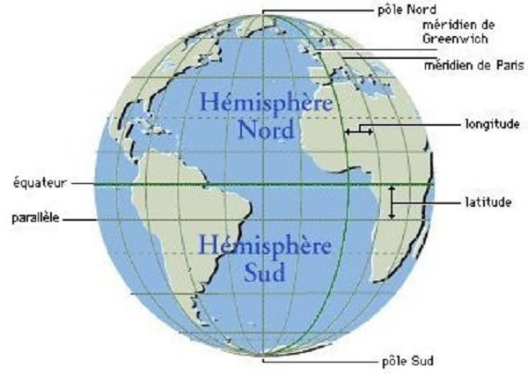



***La planète malade***

***Je ne sais pas ce qui se passe***

***Dit la terre : j’ai mal au cœur***

***Je pense à ma rondeur de pomme***

***Dans le commencement des temps***

***Juste avant que la dent de l’homme***

***Ne vienne se planter dedans***

***A présent la chimie me ronge***

***Je compte mes baleines bleues***

***Mes pandas, mes oiseaux de songe***

***Qui ferment un à un les yeux***

***Au secours ! Les enfants des hommes !***

***Le printemps perd son goût de miel***

***Redonnez sa fraicheur de pomme***

***A la terre, fruits du soleil***

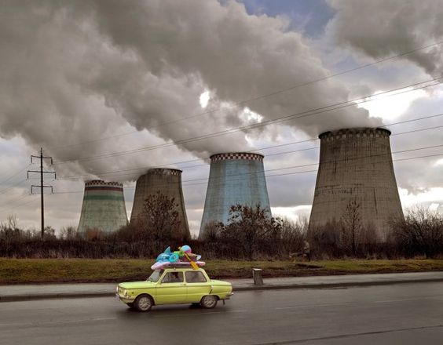



***Test :***

*Quelle amie es-tu ?*

***A chaque question, entoure la réponse qui convient mieux à ta réaction***

1. ***Une amie t’en veut …***

* ***Tu vas lui dire aussi ce que tu penses : ça va chauffer pour elle !***
* ***Tu lui tourne le dos : tu es blessé par son attitude.***
* ***Tu l’écoutes attentivement, puis tu t’expliques plus calmement.***

1. ***Tu assistes à une querelle entre deux copines …***

* ***Tu as envie de les aider à se réconcilier.***
* ***Tu es triste pour elles.***
* ***Tu penses que cela ne peut leur faire que du bien***

1. ***Le plus gros accrochage de ta vie…***

* ***Tu n’aimerais pas le revivre : ce serait trop dur !***
* ***Tu te souviens d’avoir gagné la partie.***
* ***Cela t’a permis de régler un malentendu***

1. ***Voir une amie rouge de colère …***

* ***T’amuse.***
* ***T’attriste.***
* ***T’alarme : tu essais de calmer le jeu.***

1. ***Si tu devais provoquer une dispute…***

* ***Facile ! tu pourrais la déclencher sur n’importe quel sujet.***
* ***Tu le ferais uniquement si c’est absolument nécessaire.***
* ***Tu ne t’en remettrais pas.***

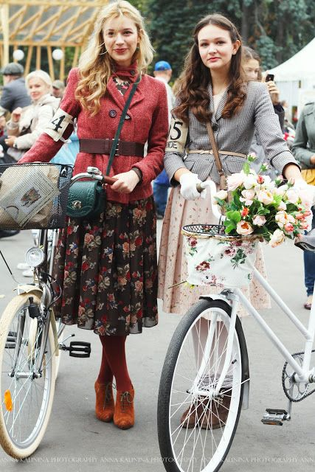

*Réponses du test*

* ***Une amie bienveillante, à l’écoute des autres. Tu es la championne pour calmer les situations plus électriques. Tes amies te considèrent comme leur bonne fée.***

***Mais ne cherche pas à réconcilier celles qui ne le veulent pas.***

* ***Une amie sensible, tu comprends les blessures des autres. Mais tu peux prendre mal un reproche et tu ne supportes pas les disputes. Les histoires entre amies ne sont pas un drame. Sois plus légère, tu en ressortiras plus forte.***
* ***Un geste égoïste, les chamailleries entre amies te font sourire. Parfois même, tu aimes les attirer. Tu as raison de ne pas vivre les disputes comme un drame. Mais en te comportant de la sorte, tu risques de perdre l’amitié de personnes vraiment sincères****.*



*Mots*

***Horizontalement***

1. **S’approcher de quelqu’un qu’on ne connait pas, avec qui on n’est pas familier, pour lui adresser la parole.**
2. **Le contraire de la vengeance**
3. **Le contraire de l’égoïsme.**
4. **Qui émut, qui attendit**
5. **Ils sont en bonne entente et ils peuvent toujours compter l’un sur l’autre.**
6. **Ravi, très content**
7. **Le contraire du mépris**
8. **Le contraire de la méfiance**
9. **Respect de soi**
10. **Sentiment qu’on éprouve à l’égard de quelqu’un qu’on trouve aimable, agréable.**

***Verticalement***

1. **Souriant et disposé à rendre service.**
2. **Ami.**
3. **Il est sympathique, on l’aime bien.**
4. **On lui fait confiance, on compte sur lui et il peut notre confident.**
5. **Aider, épauler.**
6. **Protéger.**
7. **Plaindre les autres, partager leur souffrance.**

*Croisés*

|  |  |  |  |  |  |  |  |  |  |  |  |  |  |  |  |  |
| --- | --- | --- | --- | --- | --- | --- | --- | --- | --- | --- | --- | --- | --- | --- | --- | --- |
|  |  |  |  |  |  |  |  |  |  |  |  |  |  |  |  |  |
|  |  |  |  |  |  |  |  |  |  |  |  |  |  |  |  |  |
|  |  |  |  |  |  |  |  |  |  |  |  |  |  |  |  |  |
|  |  |  |  |  |  |  |  |  |  |  |  |  |  |  |  |  |
|  |  |  |  |  |  |  |  |  |  |  |  |  |  |  |  |  |
|  |  |  |  |  |  |  |  |  |  |  |  |  |  |  |  |  |
|  |  |  |  |  |  |  |  |  |  |  |  |  |  |  |  |  |

***La pollution***

*Dans les villes et surtout les grandes villes, les hommes sont accusés d’un problème, c’est la pollution. C’est un phénomène dangereux.*

***Les types de pollution sont :***

* ***La pollution de l’air.***
* ***La pollution de l’eau.***
* ***La pollution de terre.***

***Les causes de la pollution :***

* ***L’air : (le fumé des usines) gaz toxique***
* ***L’eau : jeter des produits chimiques dans les mers et les rivières.***
* ***La terre : jeter les ordures par terre (partout).***

***La pollution fait mourir les êtres vivants et provoque beaucoup de maladies :***

* ***Le cancer des poumons.***
* ***Les maladies, de système neveux.***

***Et pour sauver la nature***

* ***Il faut planter des arbres.***
* ***Participer à des activités qui osent à*** *protéger l’environnement (les associations civiles).*

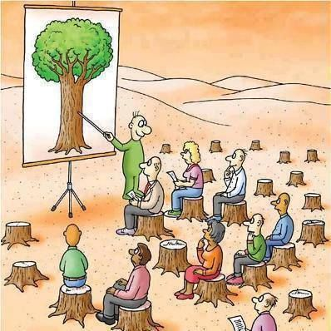



***J’écris à mon tour…***

***Pendant les vacances d’été, je m’inscris dans un nouveau collège : Collège Avicenne Gafsa. Et par une belle journée ensoleillée, je quitte mon lit en sursaut, je mets mes vêtements en chantonnant, et j’aide ma mère à mettre la table. Enfin, je me dirige vers le collège plein de joie et d’espoir.***

***Quand j’arrive, je suis perdu dans une immense cours pleine de collégiens, et de professeurs. Je vois beaucoup d’élèves qui sont entrain de discuter leurs vacances d’été, et d’autres jouent joyeusement. Je remarque que ses collégiens et surtout ceux de ma classe sont tous des amis inséparables, et serviables. Mais moi non, je n’ai pas d’amis, je suis tout isolé, et mal à l’aise. Je suis déraciné de ma chère et belle école, j’aime mon école, car là, je joue avec mes amis, toute la journée .Mais là non plus, je suis comme dans une caserne .Je ne fais que la gloire scolaire. Quand la cloche sonne, j’entre dans la classe, je suis seul et toujours comme ça .Une semaine après, une amie de classe s’approche de moi. Elle me questionne : Pourquoi es-tu seul ? Je lui réponds timidement. Jour après jour, Elle m’encourage afin de s’intégrer dans le nouvel entourage. Sans le savoir, je viens de faire ma première amitié. Je me sens à l’aise en classe grâce à la bonté de mon amie****.* ***Les jours succèdent, j’ai de bonnes relations d’amitié.***

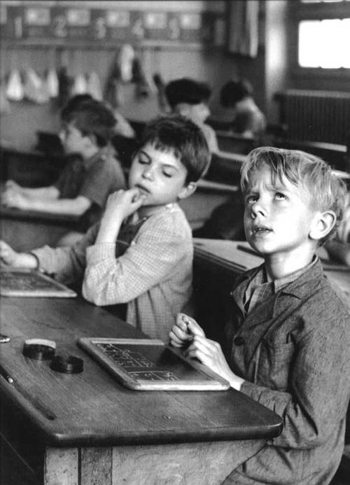

*A l’occasion de mon anniversaire, mon père m’invita à assister à une soirée musicale.*

*Toute la journée, je vécus agité de crainte et d’espérance et dévoré de fièvre. Ce jour là, je crus que le soleil ne se coucherait plus et le soir n’arrivaient jamais. L’heure de départ arriva, je me préparai bien et je quittai ma maison en sursaut. Enfin nous arrivâmes...*

*Là-bas, la salle était archicomble, le public était impatient pour le début du concert. J’étais émerveillée par cette atmosphère agréable. Tout était décoré. Il y avait sur la ronde piste des fleurs roses, qui avaient parfumé l’air, et un microphone très long.*

*Soudain, sur la lumière blanche, une élégante femme parut sur la scène. Elle était habillée par une belle robe blanche en dentelles avec des talons d’une forme aigue. Toute la soirée nous étions émus par la merveilleuse voix de la belle chanteuse. C’était un beau rêve.*

*Cette soirée musicale me permit de m’évader du stress quotidien. Le lendemain matin et presque toute la semaine, je songeai de la charmante femme et sa belle voix.*



Astuces

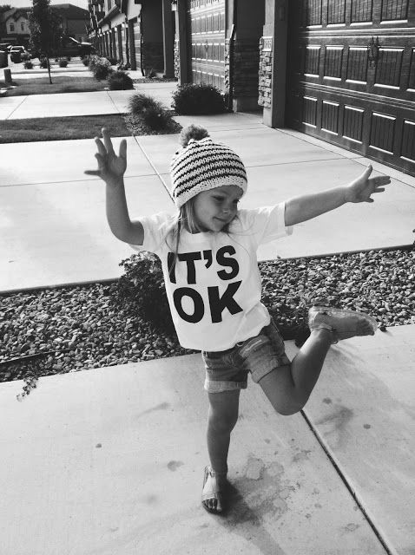

***N°1 :***

***Convaincre les parents de me verser une petite somme chaque semaine. Discuter avec eux pour en négocier le montant. Veille à ne pas être trop gourmande, si non tu risques de ne rien obtenir du tout. Explique-leur que c’est un bon moyen pour t’apprendre à gérer un budget et te responsabiliser. Enfin, fais-leur la promesse de ne jamais réclamer un sou de plus et tiens parole***

***N°2 :***

***Proposer tes services à ton entourage en échange d’une petite rétribution. Attention, tu ne vas pas te faire payer ta participation aux taches ménagères de la maison. En revanche, il n’y a rien de choquant à demander quelques dinars contrepartie d’un gros boulot (ranger le garage ou la cave, laver la voiture …)***

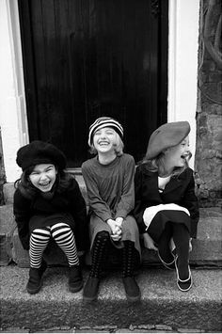***N’oublie pas tes voisins. Peut-être seront-ils ravis d’avoir quelqu’un pour sortir leur chien acheter leur pain, garder leur chat, tendre leur pelouse, etc.***

***N°3 :***

***Participer aux vide-greniers du quartier. Renseigne-toi auprès de la mairie pour connaitre les dates et prépare-toi à l’avance.***

***Ouvre tes placards et débarrasse-toi de ce dont tu ne te sers plus (vêtements, jouets, CD, bouquins…)***

***Là encore, parles-en avec tes parents et tes grands-parents. Eux aussi seront certainement contents de faire du vide dans leur cave et leur grenier.***

***N°4 :***

***Utiliser tes doigts de fée. Tu es douée pour bricoler ? Alors, c’est l’occasion d’en profiter. Fabrique des colliers, bracelets ou autres objets (boites décorés, carnets personnalisés…)***

***Et vends-les à bas prix à tes amies ou à ta famille.***

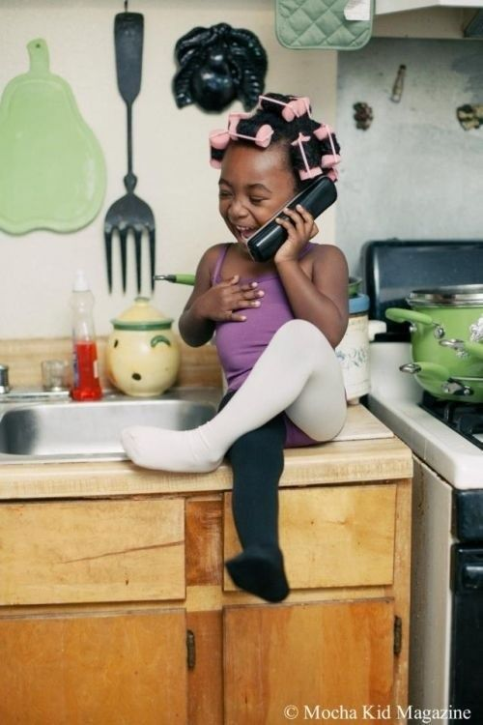

***N°5 :***

***Renoncer aux cadeaux et préférer les enveloppes garnies de petits billets pour ton anniversaire. N’oublie pas de prévenir tes proches et surtout de leur laisser le choix. Ces choses là, ça n’exige pas.***

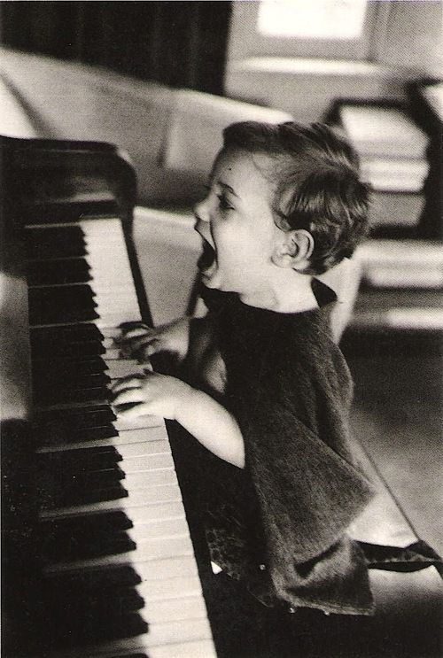

***N°6 :***

***Le 1er Mai est le jour où tout le monde a le droit de vendre des muguets.***

***C’est sûr pour cette année, c’est raté ! L’an prochain, organise avec tes parents une balade en forêt de la ville. Profites-en pour cueillir un maximum de brins du muguet et de fleurettes.***

***Le jour, je confectionne des paquets et vends-les à la criée dés les premières heures de la matinée.***

Soyons sportifs !!

|  |  |
| --- | --- |
| **Touchant plusieurs milliards d’êtres humains, le phénomène sportif a pris une place considérable dans la vie des peuples, place qui ne cesse de croître encore.**  **I-Il faut que tu… II-Les activités**  **-Il faut que tu sois attentif sur tes repas**  **Quotidiens. Par exemple :**  **Ne bois pas de l’eau quand tu es en train de**  **Manger …Au diner essaye de manger**  **Un repas un peu léger !**  **-Sans oublier, il est nécessaire que vous**  **Preniez votre petit- Déjeuner car c’est**  **Très important pour que tu passes ta journée**  **en pleine forme!**  **-Essayez de calmer vous bien aux périodes**  C:\Users\Hassen\Desktop\Magazine\e79caf8287fc265ed951524662a14cbc.jpg | C:\Users\Hassen\Desktop\Magazine\57e250f4732545c970f0f4980ecb8e4c.jpg  **Des devoirs surtout car c’est bien nécessaire Pour votre santé morale**  **II-Des activités à pratiquer.**  **-Je vous invite à bien faire des abdos et ça c’est grâce à leurs bénéfices à notre physique !**  **-Aussi, tentez à faire des footings chaque matin pour avoir un élégant corps bien équilibré !**  C:\Users\Hassen\Desktop\Magazine\b7c44bba169f362fc26fd32190471c53.jpg |